COMPONENTE CURRICULAR: GEOGRAFIA
ANO: 2º UNIDADE 01
ESCOLA:_________________________________________________________________________
NOME:__________________________________________________________________________
DATA: ____/_____/2021
OLÁ QUERIDO (A) ALUNO (A)!
NESTA SEMANA NAS AULAS DE GEOGRAFIA APRENDEMOS QUE TODOS TÊM DIREITO A UMA MORADIA E DESCOBRIMOS QUE EXISTEM DIFERENTES TIPOS DE MORADIAS.
AGORA, COM A AJUDA DE SEUS PAIS OU RESPONSÁVEIS, FAÇA A ATIVIDADE:
- OBSERVE O BANCO DE PALAVRAS E ESCREVA O NOME DA MORADIA REPRESENTADA NAS IMGENS:
BARRACA IGLU SOBRADO
CASA PRÉDIO OCA

 | 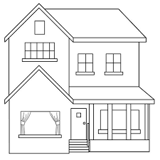 |   

